A disciplina Organização e Arquitetura de Computadores visa apresentar e discutir alguns conceitos e princípios básicos que envolvem a organização interna de um sistema computacional (computador), seus componentes e interconexões, a partir de uma visão crítica quanto à sua estrutura e desempenho. Propõe o reconhecimento e análise das arquiteturas dos processadores, memórias e dispositivos de entrada e saída, bem como o entendimento do funcionamento da arquitetura quanto à execução de programas. Nesse sentido o foco desta disciplina é o modo como ocorre a organização interna dos componentes de um computador (ex.: processador, memória, dispositivos de E/S), no que tange à tecnologia utilizada, suas características e como ocorre a comunicação entre esses componentes.

Parte 1 história da computação

A história do computador se inicia com Alan Mathison Turing que criou um dos primeiros projetos para um computador com um programa armazenado chamado ACE

ACE 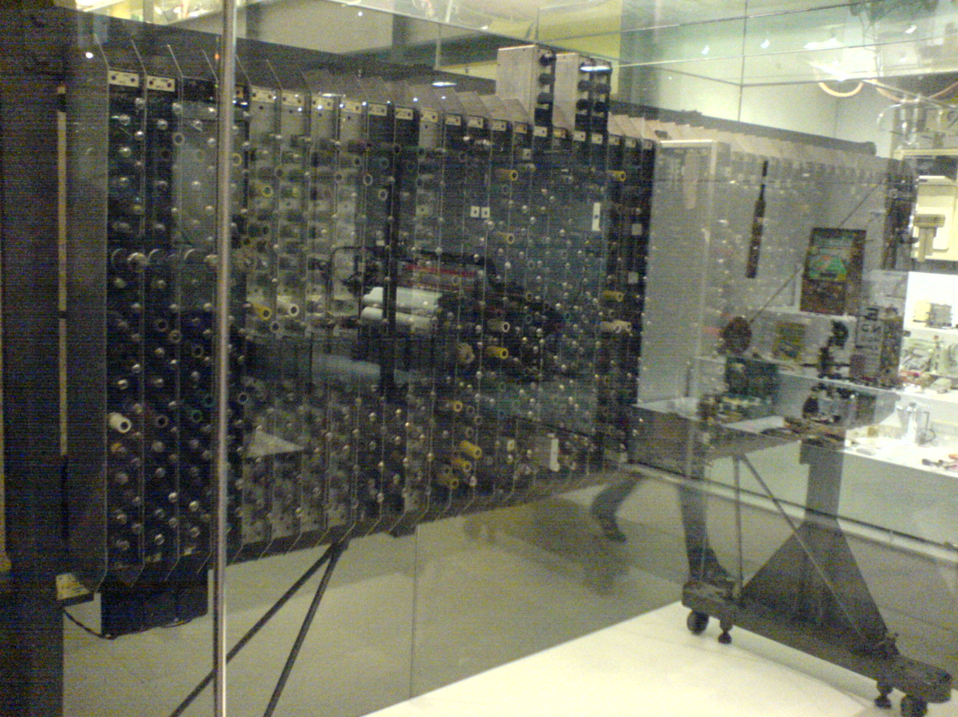

A grande característica do primeiro computador nomeado de ACE era que tinha uma palavra de 48-bits. Utilizava memória tipo *delay line*, e continha cerca de 7000 válvulas. Levava cerca de 448 microssegundos para fazer uma multiplicação.

Com a criação desse computador se iniciou a primeira geração de computadores.

Primeira geração se iniciou no ano de 1950 4 anos após o primeiro computador ser criado suas características eram:

• Baseados em tecnologia de Válvulas com cerca de 20.000 válvulas

• Utilizavam linguagem de máquina

• Baixa confiabilidade, quebravam após algum tempo de uso contínuo queimavam com frequência

• Consumiam muita energia

Nove anos a primeira geração de computadores surgia a segunda geração com o TX-0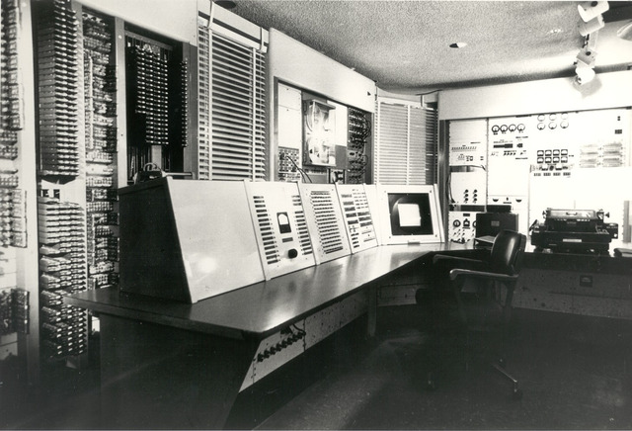

As caraterísticas da segunda geração eram:

• Computadores baseados em Transistores (amplificadores de cristal substituíram as válvulas)

• Utilizavam linguagem de alto nível (FORTRAN e COBOL)

• Consumiam menos energia.

• Eram mais confiáveis e mais rápidos.

Seis anos após o inicio da segunda geração surge então a terceira geração de computadores com os computadores da IBM /360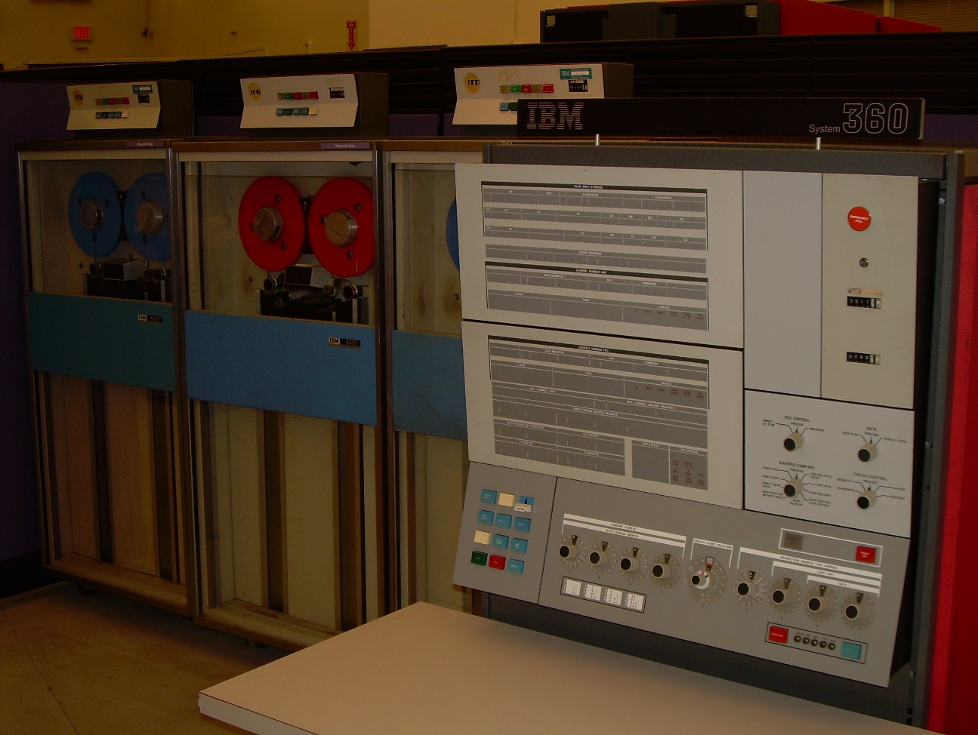

Suas características eram:

•Computadores baseados em Circuitos Integrados -CI

•Transistores e outros componentes eletrônicos miniaturizados e montados em um chip -Microprocessador

• Muito mais confiáveis e rápidos

• Muito menores

• Baixo consumo de energia

• Menor custo

Dez anos após o inicio da terceira geração então surge o IBM -PC XT 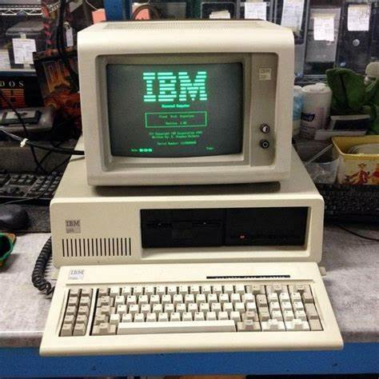

Um dos primeiros computadores domésticos criados iniciando assim a quarta geração de computadores caracterizada por:

• Microcomputadores

• Placas de circuitos impresso com sistemas completos

•Calculadoras desktop (Altair 8800)

•Redes de computadores

E por fim no ano de 1985 dez anos após a quarta geração se inicia a quinta e atual geração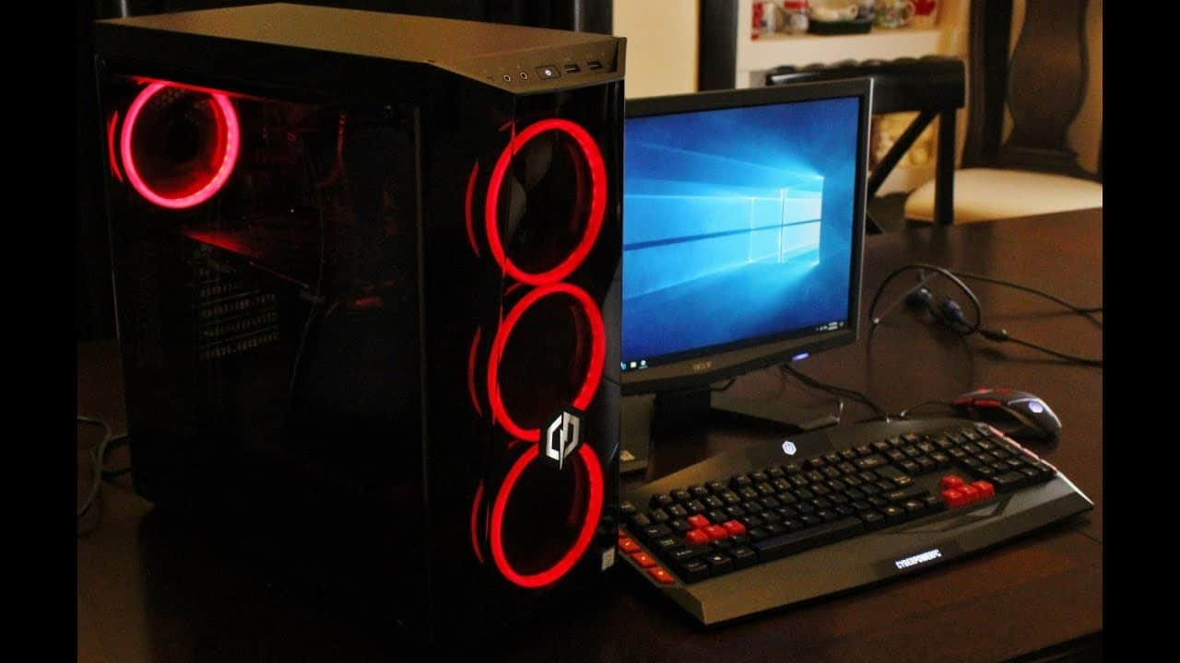

Caracterizado por:

• Laptops e palmtops

• Aperfeiçoamento dos meios de armazenamento secundários (CD-ROM, DVD etc.)

• Uso de multimídia

• Realidade virtual

Parte 2 Cpu

A UCP ou CPU (Central Processing Unit) é um chip, microprocessador, construído e programado pelo fabricante para executar instruções. É o cérebro do computador. Responsável pelo processamento e execução dos programas armazenados na Memória Principal e suas principais funções são executar as instruções e controlar as operações no computador.Executa instruções internas (microcódigo gravado pelo fabricante) em conformidade com as instruções externas que recebe dos programas. Tudo o que acontece em um computador é controlado pela CPU, que gerencia todos os recursos disponíveis ao processamento dos dados. É encaixado na placa-mãe ou mainboard que fica alojada dentro do gabinete do computador. Principais fabricantes de microprocessadores: Intel, AMD, Motorola (Macintosh), IBM, Sun, VIA, Power PC etc. Microprocessadores para smartphones: Samsung (Exynos), Nvidia (Tegrax), Apple (Ax), Qualcomm (snapdragon), Intel (Atom).Microprocessadores para PC: Intel Core i9, Core i7, Core i5, Core i3, Pentium 4, Xeon, Celeron, Sempron, Athlon, Spark, Motorola 68000 etc.

Parte 3 memórias

Memórias são dispositivos eletrônicos, magnéticos ou ópticos capazes de armazenar dados em forma digital (binária 0 e 1).Programas para serem executados pelo processador devem estar armazenados na memória principal (MP) ou RAM (Random Access Memory), assim como os dados também. As memórias podem ser classificadas em:

1.Registradores

2.Memória Cache

3.Memória principal (RAM)

4.Memória secundária ou auxiliar.

1. Registradores:

São dispositivos de armazenamento localizados dentro do processador, que mantem dados temporariamente. São pequenas porções de memória volátil utilizadas para armazenamento temporário de dados como endereços de memória, instruções e dados, enquanto esses dados são manipulados pelo processador (UC e ULA).São as memórias de mais alto custo e as mais rápidas, já que trabalham no ritmo (clock)do processador. Como vimos em organização de CPU, existem três tipos de registradores: de Dados, de Instrução e o Contador de Programa.

2.Memoria cache:

A memória cache (a pronúncia correta é “cash”, e não “cachê”) é um tipo de memória que trabalha em conjunto com o processador. De fato, todos os processadores atuais trazem uma certa quantidade de memória cache embutida no encapsulamento. O objetivo é potencializar o desempenho do chip de processamento, evitando que fique ocioso por longos períodos.

3. Memória Principal ou Main Memory ou Memória Central ou RAM

Programas para serem executados pelo processador precisam estar armazenados na memória principal (MP) ou RAM (Random AccessMemory-Memória de Acesso Randômico), bem como os dados a serem processados. É o segundo subsistema mais importante de um computador, constitui-se de um conjunto de posições de armazenamento, cada uma com um identificador único, chamado endereço. Como o próprio nome diz, é uma memória de acesso aleatório (randômico) evolátil.Dados são transferidos da e para memória principal em grupos de bits chamados palavras. Que pode ser um grupo de 8, 16, 32 ou 64 bits.Acessar uma palavra na memória exige um identificador (endereço). No nível de hardware, cada palavra é identificada por um endereço. O número total de localizações exclusivamente identificáveis na memória é chamado de espaço de endereçamento.

4. Memória Secundária, Auxiliar ou de Massa

São dispositivos de memória com grande capacidade para armazenar grandes quantidades de informações. Não são voláteis (dado não é perdido ao desligar), possui tempo de acesso (tempo de resposta) superior à memória principal. HD tem tempo de resposta da ordem de 10 ms, enquanto memória RAM é da ordem de 70 ns). Lembrar que 1 ms = 10-3segundo e 1 ns = 10-9segundo, assim, verifica-se que a RAM é da ordem de 106(109/ 103), ou seja, 1 milhão de vezes mais rápido que HD. O custo, por byte, de HDs é significativamente mais baixo que memória RAM, ou seja, 1GB de RAM é muito mais caro que 1GB de HD.